Дискриминантный анализ стилей текстовых произведений
В.В.Поддубный, А.С. Кравцова
Томский государственный университет

Тексты, признаки стиля, частоты признаков, ранги частот, дискриминантный анализ, русская проза

Summary

The using of discriminant statistical analysis to decision of the problem of the comparison of the styles of the text products on the base of features frequencies is considered. It is offered the procedure of normalization of frequencies by way of the transition from relative frequencies to its ranks with the following nonlinear transformation of ones into gaussian values. On example of the analysis of texts of russian novels of 19-th century the discrimination of the author's styles on the frequencies of the using of 55 syntactic words is organized.

(1) Рассматривается применение дискриминантного статистического анализа к решению проблемы сравнения стилей текстовых произведений на основе частотных признаков. Предлагается процедура нормализации признаков путём перехода от исходных признаков к их рангам с последующим нелинейным преобразованием в нормально распределённые величины. На примере анализа текстов русской художественной прозы 19 века проведена дискриминация авторских стилей текстов по частотам употребления 55 служебных слов.
(2) Дискриминантный анализ [1] является одним из мощных инструментов математической статистики, позволяющий исследовать статистические различия классов объектов, относительно однородных внутри каждого класса. Применительно к текстовым произведениям дискриминантный анализ позволяет исследовать степень различия текстовых произведений по авторству, жанру и прочим группирующим признакам при различных наборах признаков стилей текстов (частот употребления служебных слов, наиболее употребительных слов, биграмм и т.п.).
(3) При фиксированном (выбранном) наборе признаков стилей текстов каждый текст может быть представлен точкой в многомерном пространстве частот признаков или некоторых (в общем случае нелинейных) функций от них. Произведения одного автора (или одного жанра) группируются в относительно компактные сгустки точек (классы), в общем случае достаточно сильно перекрывающиеся для разных авторов (или разных жанров). При сильном перекрытии классов задача различения классов (стилей текстов) в многомерном пространстве признаков стилей является достаточно трудной. Дискриминантный анализ позволяет максимально разнести классы друг относительно друга.
(4) Пусть p = {p_{ij}}– n×m-матрица относительных частот появления j-го признака в i-м тексте ($i=\overline{1,n}$, $j=\overline{1,m}$, где n – число текстов, m – число признаков). Проранжировав в порядке возрастания величины {p_{ij}} по всем текстам (от 1-го до n-го) для каждого j-го признака, получим матрицу рангов r = {r_{ij}} признаков (мест признаков среди текстов). При этом рангам совпадающих частот, образующих так называемые связки, припишем средний по связке ранг. Разделив ранги на n + 1, приведём их к интервалу [1/(n + 1), n/(n + 1)]. В результате получим матрицу относительных рангов {r_{ij}/(n + 1)}. Их эмпирическое распределение вероятностей равномерно в единичном интервале. Сопоставим каждому относительному рангу квантиль стандартного нормального распределения уровня этого относительного ранга. В результате такого нелинейного преобразования получим матрицу нормально распределённых величин (нормализованных относительных рангов – НОР) x = {x_{ij}} с нулевыми средними и единичными дисперсиями для каждого j-го столбца, причём столбцы будут коррелированны (в общем случае) между собой.
(5) Пусть имеется g классов. Вычислив положение центров классов в признаковом пространстве НОР (средние значения координат точек каждого k-го класса), можно подвергнуть оси координат такому линейному преобразованию y = xV (повороту и масштабированию осей), при котором расстояния между центрами классов по отношению к диаметрам классов в новом (дискриминантном) признаковом пространстве станут наибольшими. Дискриминантный анализ предписывает выбирать матрицу V коэффициентов этого преобразования так, чтобы максимизировать отношение λ_{l} = (V’BV)_{ll}/(V’WV)_{ll}, l = 1,2,…,q, q = min(m, q – 1). Здесь штрих – знак транспонирования, B = T – W, T – m×m-матрица ковариаций векторов-столбцов матрицы x, W – m×m-матрица внутригрупповых ковариаций векторов-столбцов матрицы x. Из этого критерия оптимизации следует [1, 2], что m-векторы-столбцы {V_{l}} матрицы V – собственные векторы, соответствующие матрицам B и W и удовлетворяющие уравнению BV_{l} = λ_{l}WV_{l}, а {λ_{l} > 0} – q их первых (в порядке убывания) собственных значений, удовлетворяющих характеристическому уравнению det(B – λW) = 0. Столбцы матрицы y = {y_{il}} называются дискриминантными функциями и образуют новое признаковое пространство размерности q (пространство новых факторов), в котором обеспечивается наилучшее разделение (дискриминация) классов. Столбцы матрицы коэффициентов V = {V_{jl}} называются факторными нагрузками. При соответствующей нормировке они являются коэффициентами корреляции между каждым новым l-м (дискриминантным) признаком и каждым «старым» j-м признаком пространства нормализованных относительных рангов. Содержательная интерпретация дискриминантных функций (новых, дискриминантных признаков) определяется наборами старых признаков, в наибольшей степени коррелирующими с новыми признаками. Статистическая значимость оставляемой в новом признаковом пространстве l-й дискриминантной функции при гауссовом распределении нормализованных относительных рангов рассчитывается по χ²-распределению с ν_{l} = (m – l)(g – l – 1) степенями свободы, которому при верной нулевой гипотезе подчиняется величина, пропорциональная логарифму Λ-статистики Уилкса [1].
(6) В качестве примера приводятся результаты дискриминантного анализа 81 текста крупных произведений художественной прозы (романов, повестей) 12 русских писателей 19 века с использованием в качестве признаков стилей 55 служебных слов. На рис. 1 видно отличное разделение текстов по писателям в пространстве первых двух дискриминантных функций.

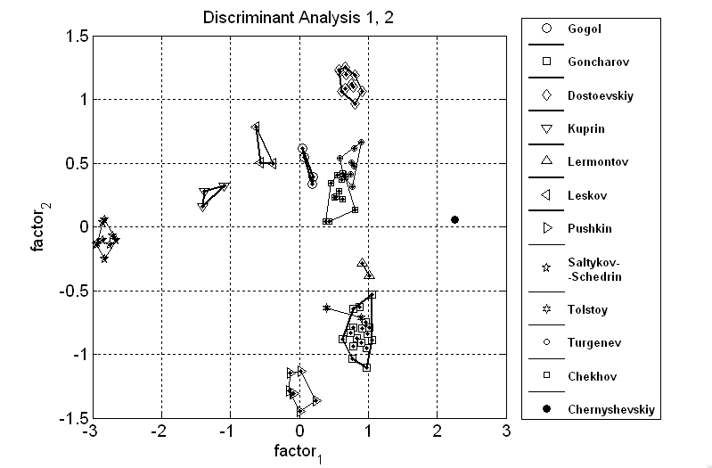
Рис. 1. Дискриминантный анализ текстов русских писателей 19 века по 55 служебным словам

Литература

1. Факторный, дискриминантный и кластерный анализ / Дж.-О. Ким, Ч.У. Мьюллер, У.Р. Клекка и др. Пер. с англ. – М.: Финансы и статистика, 1989. – 215 с.
2. М.Дж. Кендалл, А. Стьюарт. Многомерный статистический анализ и временные ряды / Пер. с англ. – М.: Наука, Гл. ред. физ.-мат. лит., 1976. – 736 с.

